|  |
| --- |
| Sidemap |
| Uitleg over de mappenstructuur |
|  |
| Groep 2: Jean-Pierre / Lukasz / Youssef |
|  |

# Mappenstructuur

## Project_documentatie

Er zijn 2 mappen genaamd documentatie en project_documenten in onze repo. In project_documentatie kun je alle de gegeven documenten vinden die van ons belang zijn om bepaalde dingen te maken/te kunnen doen.

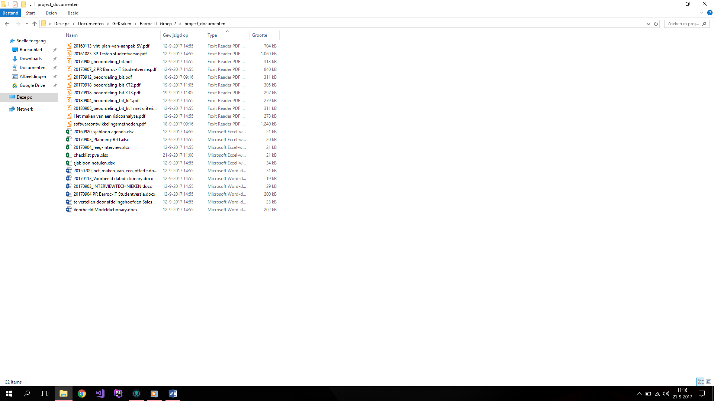

Deze documenten worden bijgewerkt als er nieuwe documenten te vinden zijn op mysite.

In het mapje documentatie zitten het volgende:

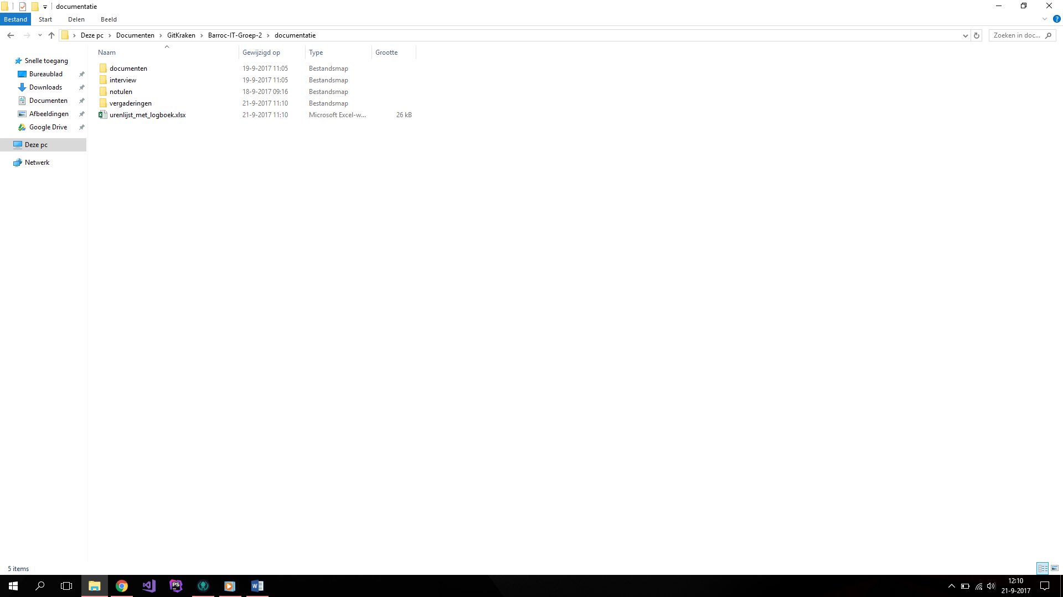

Hier kun je het logboek vinden, een mapje vergaderingen met de dingen die te maken hebben met onze vergaderingen, een mapje notulen met de gemaakte notulen, een mapje interview met dingen die te maken hebben met onze interviews, ten slotte een mapje met documenten met daarin alle benodigde documenten die we hebben gemaakt voor dit project.

## Documentatie

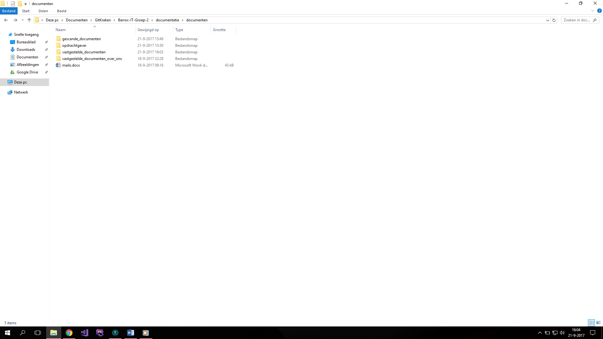

Het mapje documenten bestaat uit meerdere mappen:

* Ingescande_documenten
* Vastgestelde_documenten
* Vastgestelde_documenten_over_de_groep
* Vastgestelde_documenten_voor_de_opdrachtgever

Tevens zitten er in het mapje documenten nog een bestand over de verzonden mails.

In het mapje gescande_documenten komen alle gescande documenten. Zoals bijvoorbeeld de prototypes, etc.

In het mapje opdrachtgever komen alle documenten die belangrijk zijn voor de opdrachtgever zoals bijvoorbeeld de PvA en de PvE.

In het mapje vastgestelde_documenten komen alle documenten zijn die vastgesteld zijn door ons (Groep 2). Een voorbeeld is hiervan de huisstijl, codeconventie, planning en de vooronderzoek. Ik heb het zo genoemd omdat er hier dingen staat die we samen hebben gesproken die niet belangrijk is voor de opdrachtgever (dit gaat niet over gegevens, maar over ons takenverdeling en aanpak).

Tenslotte het mapje vastgestelde_documenten_over_ons, hierin komen alle documenten die met ons hebben te maken, onze afspraken en onze gegevens.